TRƯỜNG ĐẠI HỌC VĂN LANG
KHOA CÔNG NGHỆ THÔNG TIN



ĐỀ CƯƠNG CHUYÊN ĐỀ TỐT NGHIỆP 1
NGÀNH: CÔNG NGHỆ THÔNG TIN
Đề tài:
BÀI TẬP 1: PHÂN TÍCH VÀ THIẾT KẾ
ĐẶC TẢ VÀ THIẾT KẾ HỆ THỐNG SMART CRM
CHUYÊN ĐỀ TỐT NGHIỆP 1 (HỌC KỲ 1, NĂM HỌC 2026 – 2027)
Case Study: Smart CRM – Mekong Mobile
Luồng nghiệp vụ L6: Kho dữ liệu bán hàng và báo cáo doanh thu
Họ và tên: Hồ Thị Ngọc Quỳnh
MSSV: 2374802010426
Lớp: 261_71ITGR40203_06
Ngày nộp: 15/10/2026

Link github:https://github.com/cloudyblue10/smart-crm
TP. HỒ CHÍ MINH – NĂM 2026

MỤC 1: BẢN SRS RÚT GỌN

1.2. Các bên liên quan và Vai trò
Vai trò | Trách nhiệm
Quản lý cửa hàng | Xem chỉ số doanh thu, AOV, sản phẩm bán chạy trong phạm vi cửa hàng mình phụ trách
Kế toán viên | Xuất báo cáo doanh thu và chi tiết giao dịch ra Excel/CSV để đối soát
Data Analyst | Thiết kế, vận hành pipeline ETL, bảo đảm chất lượng dữ liệu
Ban giám đốc | Xem dashboard toàn hệ thống, đánh giá lợi nhuận gộp, hiệu quả kênh bán và so sánh giữa các cửa hàng

1.3. Yêu cầu chức năng (FR) & User Story (US)
User Story
• US1 (Must): Là Quản lý cửa hàng, tôi muốn xem biểu đồ tổng quan doanh thu và số đơn theo thời gian.
• US2 (Must): Là Ban giám đốc, tôi muốn xem báo cáo doanh thu theo sản phẩm và danh mục.
• US3 (Must): Là Data Analyst, tôi muốn hệ thống tự động đồng bộ và lưu lịch sử giao dịch vào kho dữ liệu.
• US4 (Must): Là Kế toán viên, tôi muốn xuất báo cáo doanh thu ra Excel/CSV.
• US5 (Must): Là Ban giám đốc, tôi muốn xem phân tích doanh thu theo kênh bán và phương thức thanh toán.
• US6 (Must): Là Ban giám đốc, tôi muốn hệ thống tự động tính COGS và Lợi nhuận gộp.
• US7 (Should): Là Quản lý cửa hàng, tôi muốn nhận cảnh báo khi doanh thu ngày tăng/giảm đột biến >30%.
• US8 (Won't): Dự báo doanh thu 30 ngày bằng AI.
Functional Requirements
• FR-01: Hiển thị Tổng doanh thu, Tổng đơn, AOV, Lợi nhuận gộp theo khoảng thời gian.
• FR-02: Biểu đồ xu hướng doanh thu và số đơn theo ngày.
• FR-03, FR-04: Báo cáo sản phẩm (lọc danh mục, sắp xếp, Top 10).
• FR-05, FR-06: Đồng bộ đơn hàng từ các kênh + lưu lịch sử trạng thái (append-only).
• FR-07: Xuất Excel/CSV.
• FR-08, FR-09: Phân tích theo kênh bán và phương thức thanh toán.
• FR-10: Tự động tính COGS và Lợi nhuận gộp.
• FR-11 (Should): Cảnh báo biến động >30%.
• FR-12 (Won't): Dự báo AI.

1.4. Yêu cầu phi chức năng (NFR)
• NFR-01: Dashboard tải chỉ số ≤ 3 giây với ≤ 1.000.000 đơn hàng.
• NFR-02: Độ trễ đồng bộ nguồn → kho ≤ 5 phút.
• NFR-03: Availability ≥ 99,5%/tháng.
• NFR-04: Xuất Excel/CSV ≤ 100.000 dòng trong ≤ 30 giây.
• NFR-05: Hỗ trợ ≥ 100 người dùng đồng thời.
• NFR-06: Sai lệch doanh thu giữa báo cáo và nguồn = 0 VNĐ.
• NFR-07: Lưu trữ lịch sử ≥ 5 năm.
• NFR-08: Gửi cảnh báo ≤ 5 phút sau khi phát hiện vượt ngưỡng.

1.5. Ràng buộc và Quy tắc nghiệp vụ
• QT-06: Mọi thay đổi trạng thái phải ghi log append-only kèm timestamp; cấm sửa/xóa thủ công.
• QT-13: Không hard-delete dữ liệu giao dịch/danh mục; chỉ soft-delete.
• QT-14: Quản lý cửa hàng chỉ xem dữ liệu cửa hàng mình; Ban giám đốc xem toàn bộ.
Công thức: Doanh thu thuần = Tổng tiền bán – Giảm giá – Hoàn trả; AOV = DT thuần / Số đơn; COGS = Σ(SL × Giá vốn); Lợi nhuận gộp = DT thuần – COGS; Tỷ suất LN gộp (%) = (LN gộp / DT thuần) × 100.

1.6. Bảng truy vết yêu cầu
US | Ưu tiên | Use Case | FR
US1 | Must | UC01 | FR-01, FR-02
US2 | Must | UC02 | FR-03, FR-04
US3 | Must | UC03 | FR-05, FR-06
US4 | Must | UC04 | FR-07
US5 | Must | UC05 | FR-08, FR-09
US6 | Must | UC06 | FR-10
US7 | Should | UC07 | FR-11
US8 | Won't | — | FR-12

Các bên liên quan và Vai trò

Vai trò | Mô tả trách nhiệm
Quản lý cửa hàng | Theo dõi chỉ số doanh thu, AOV và sản phẩm bán chạy thuộc phạm vi cửa hàng phụ trách.
Ban giám đốc | Xem dashboard điều hành toàn hệ thống, đánh giá lợi nhuận gộp, hiệu quả kênh bán và so sánh giữa các cửa hàng.
Kế toán viên | Xuất báo cáo doanh thu và chi tiết giao dịch ra file Excel/CSV để đối soát tài chính.
Data Analyst | Thiết kế, vận hành đường ống ETL đồng bộ dữ liệu vào kho dữ liệu, bảo đảm chất lượng dữ liệu.
Hệ thống nguồn | Cung cấp dữ liệu nguồn cho kho dữ liệu; phối hợp đồng bộ dữ liệu để phục vụ chức năng dọn dẹp và lưu kho dữ liệu.

3. Yêu cầu chức năng (FR) & User Story (US)
- US1 (Must): Là Chủ cửa hàng, tôi muốn xem biểu đồ tổng quan doanh thu và số lượng đơn hàng theo thời gian, để nhanh chóng nắm bắt tình hình kinh doanh.
- US2 (Must): Là Nhà quản lý kinh doanh, tôi muốn xem báo cáo chi tiết doanh thu theo từng sản phẩm và danh mục, để xác định mặt hàng bán chạy.
- US3 (Must): Là Chuyên viên dữ liệu, tôi muốn hệ thống tự động đồng bộ và lưu trữ lịch sử mọi giao dịch vào kho dữ liệu tập trung, để dữ liệu bán hàng toàn vẹn và minh bạch.
- US4 (Must): Là Kế toán viên, tôi muốn xuất báo cáo doanh thu và chi tiết giao dịch ra file Excel/CSV, để thực hiện đối soát chứng từ tài chính.
- US5 (Must): Là Quản lý bán hàng, tôi muốn xem báo cáo phân tích doanh thu theo từng kênh bán và phương thức thanh toán, để đánh giá hiệu quả kênh vận hành.
- US6 (Must): Là Chủ doanh nghiệp, tôi muốn hệ thống tự động tính toán Giá vốn (COGS) và Lợi nhuận gộp, để biết mức độ hiệu quả tài chính thực tế.
- US7 (Should): Là Nhà quản lý, tôi muốn nhận cảnh báo tự động khi doanh thu trong ngày tăng/giảm đột biến (>30%), để kịp thời phát hiện sự cố.
- US8 (Won't): Là Nhà quy hoạch chiến lược, tôi muốn xem dự báo doanh thu 30 ngày tới dựa trên AI.

Mã Yêu cầu Chức năng (FR)
- FR-01: Hiển thị Tổng doanh thu, Tổng đơn, AOV, Lợi nhuận gộp theo khoảng thời gian (Hôm nay, 7 ngày, Tháng này, Tùy chọn).
- FR-02: Hiển thị biểu đồ xu hướng doanh thu và số đơn hàng tương ứng khoảng thời gian đã chọn.
- FR-03: Báo cáo sản phẩm: Lọc theo danh mục, sắp xếp theo Tổng doanh thu hoặc Số lượng bán.
- FR-04: Hiển thị bảng chi tiết (Mã SP, Tên SP, Danh mục, SL bán, Doanh thu, Tỷ trọng %) và highlight Top 10 sản phẩm.
- FR-05: Tự động đồng bộ đơn hàng từ Website, App, POS, Shopee, TikTok Shop vào kho dữ liệu.
- FR-06: Lưu bản ghi lịch sử mỗi lần đơn đổi trạng thái kèm timestamp, cấm sửa/xóa thủ công.
- FR-07: Xuất báo cáo ra định dạng .XLSX/.CSV với 6 trường quy định.
- FR-08: Biểu đồ tỷ trọng doanh thu theo kênh bán.
- FR-09: Bảng doanh thu thực thu chi tiết theo từng cổng/phương thức thanh toán.
- FR-10: Tự động tính COGS và Lợi nhuận gộp = Doanh thu thuần - Giá vốn, hiển thị tỷ suất lợi nhuận gộp (%).
- FR-11: Thiết lập ngưỡng cảnh báo và gửi Email/Notification khi doanh thu chạm hoặc vượt ngưỡng (>30%).
- FR-12: Dự báo doanh thu 30 ngày kèm khoảng tin cậy (Won't, hoãn phiên bản sau).

4. Yêu cầu phi chức năng (NFR)
- NFR-01: Dashboard tải toàn bộ chỉ số trong ≤ 3 giây với dữ liệu lên tới 1.000.000 đơn hàng.
- NFR-02: Độ trễ đồng bộ dữ liệu từ nguồn vào kho dữ liệu ≤ 5 phút.
- NFR-03: Mức độ khả dụng (Availability) của hệ thống kho dữ liệu ≥ 99.5%/tháng.
- NFR-04: Thời gian xuất file Excel/CSV cho tệp ≤ 100.000 dòng là ≤ 30 giây.
- NFR-05: Hệ thống hỗ trợ đồng thời ≥ 100 người dùng truy cập dashboard không suy giảm hiệu năng.
- NFR-06: Sai lệch doanh thu giữa báo cáo tổng hợp và dữ liệu nguồn bằng 0 VNĐ.
- NFR-07: Thời gian lưu trữ lịch sử giao dịch bán hàng tối thiểu ≥ 5 năm.
- NFR-08: Gửi thông báo cảnh báo qua Email/Push ≤ 5 phút kể từ khi hệ thống phát hiện vượt ngưỡng.

5. Ràng buộc và Quy tắc nghiệp vụ (Business Rules)
- QT-06: Mọi thay đổi trạng thái giao dịch đều phải ghi log vào bảng lịch sử dạng append-only kèm timestamp và id người thực hiện; cấm sửa/xóa thủ công bản ghi.
- QT-13: Không được xóa vật lý (hard delete) dữ liệu giao dịch hoặc danh mục; chỉ dùng đánh dấu xóa mềm (soft delete) để đảm bảo toàn vẹn dữ liệu báo cáo lịch sử.
- QT-14: Nhân viên/Quản lý chỉ xem được dữ liệu thuộc cửa hàng/đơn vị mình phụ trách; Ban giám đốc xem toàn bộ công ty.
- Công thức tính toán:
  - Doanh thu thuần = Tổng tiền bán - Giảm giá - Hoàn trả
  - AOV = Doanh thu thuần / Số đơn hàng thành công
  - COGS = Tổng (Số lượng * Giá vốn đơn vị)
  - Lợi nhuận gộp = Doanh thu thuần - COGS
  - Tỷ suất lợi nhuận gộp (%) = (Lợi nhuận gộp / Doanh thu thuần) * 100

6. Bảng truy vết yêu cầu (Traceability Matrix)

Bảng 1: Ma trận Yêu cầu Chức năng (Functional Traceability)
US | Ưu tiên | Use Case | Functional Requirements (FR)
US1 | Must | UC01 | FR-01, FR-02
US2 | Must | UC02 | FR-03, FR-04
US3 | Must | UC03 | FR-05, FR-06
US4 | Must | UC04 | FR-07
US5 | Must | UC05 | FR-08, FR-09
US6 | Must | UC06 | FR-10
US7 | Should | UC07 | FR-11
US8 | Won't | UC08 | FR-12

Bảng 2: Ma trận Chất lượng & Kiểm thử (Non-Functional & Test Case Traceability)
US | Non-Functional Requirements (NFR) | Test Case ID
US1 | NFR-01, NFR-05 | TC-01
US2 | NFR-01 | TC-02
US3 | NFR-02, NFR-03, NFR-07 | TC-03
US4 | NFR-04, NFR-06 | TC-04
US5 | NFR-01, NFR-06 | TC-05
US6 | NFR-06 | TC-06
US7 | NFR-08 | TC-07
US8 | Chưa triển khai (Hoãn) | Hoãn

MỤC 2: BẢN ĐẶC TẢ USE CASE (USE CASE SPECIFICATION)

MỤC 2: USE CASE

2.1. Use Case Diagram
Sơ đồ Use Case của luồng L6 (đã vẽ, có actor bên ngoài ranh giới hệ thống, ≥ 5 use case, chú thích ký hiệu):
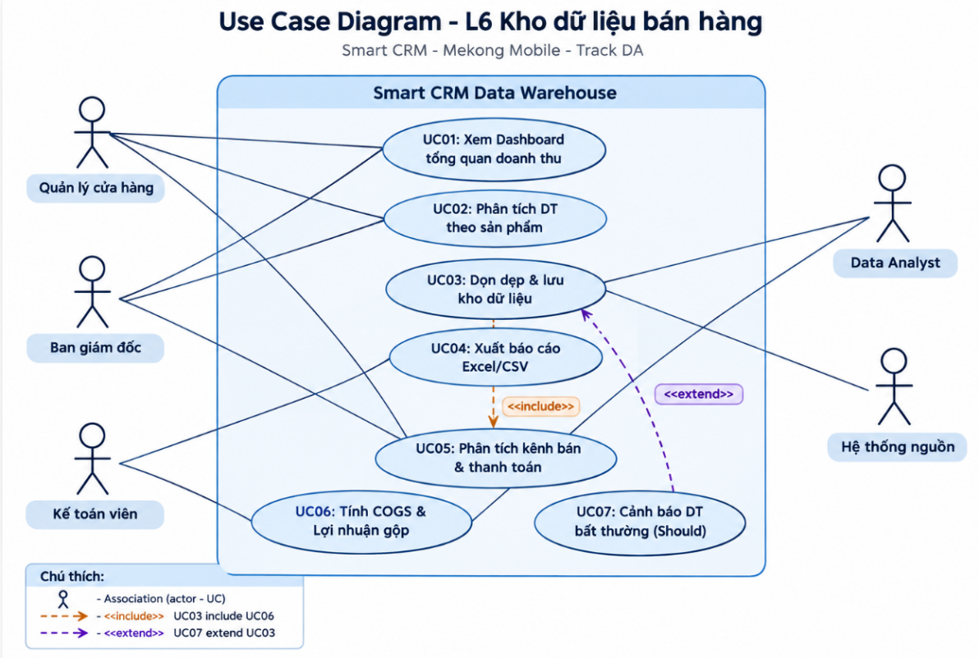
Mã chức năng tường Use Case
Mã chức năng | Tên chức năng đúng theo sơ đồ
UC01 | Xem Dashboard tổng quan doanh thu
UC02 | Phân tích DT theo sản phẩm
UC03 | Dọn dẹp & lưu kho dữ liệu
UC04 | Xuất báo cáo Excel/CSV
UC05 | Phân tích kênh bán & thanh toán
UC06 | Tính COGS & Lợi nhuận gộp
UC07 | Cảnh báo DT bất thường (Should)

2.2. Đặc tả chi tiết UC01: Xem Dashboard tổng quan doanh thu
• Actor chính: Quản lý cửa hàng / Ban giám đốc.
• Mục tiêu: Xem KPI cốt lõi và biểu đồ xu hướng theo khoảng thời gian.
• Điều kiện trước: Đã đăng nhập và có quyền xem báo cáo.
• Điều kiện sau: Dashboard hiển thị đúng chỉ số theo bộ lọc.
• User Story liên quan: US1, US6.
Luồng chính
1. Người dùng truy cập trang Dashboard tổng quan.
2. Hệ thống đặt khoảng thời gian mặc định = "Tháng này".
3. Hệ thống truy vấn Kho dữ liệu lấy: Tổng doanh thu, Tổng đơn, AOV, Lợi nhuận gộp.
4. Hệ thống hiển thị 4 thẻ KPI + biểu đồ đường xu hướng doanh thu & số đơn theo ngày.
5. Người dùng thay đổi bộ lọc thời gian.
6. Hệ thống cập nhật dữ liệu trong ≤ 3 giây.
Luồng ngoại lệ
3a. Mất kết nối Kho dữ liệu → Hiển thị "Không thể kết nối tới Kho dữ liệu. Vui lòng kiểm tra đường truyền." + ghi log.
5a. Không có giao dịch trong khoảng thời gian → KPI = 0, biểu đồ trống, thông báo "Không tìm thấy dữ liệu giao dịch trong khoảng thời gian này."
2. Lập luận Lựa chọn Kiến trúc
- Câu 1: Vì NFR-01 yêu cầu Dashboard tải toàn bộ chỉ số trong ≤ 3 giây với tối đa 1.000.000 đơn hàng, tôi chọn mô hình Kho dữ liệu dạng Star Schema (tách biệt bảng Fact và bảng Dimension đã đánh index) kết hợp bảng tổng hợp sẵn (Aggregation tables), đánh đổi là tốn thêm dung lượng lưu trữ đĩa và tăng độ phức tạp trong quy trình ETL.
- Câu 2: Vì NFR-02 yêu cầu độ trễ đồng bộ đơn hàng vào kho dữ liệu ≤ 5 phút, tôi chọn cơ chế Micro-batch ETL tự động kích hoạt mỗi 3 phút bằng Python và SQL Staging, đánh đổi là tiêu tốn tài nguyên tính toán (CPU/RAM) của server theo định kỳ ngắn.
- Câu 3: Vì NFR-06 yêu cầu sai lệch doanh thu giữa báo cáo tổng hợp và dữ liệu nguồn bằng 0 VNĐ, tôi chọn phương pháp lưu trữ Fact dạng immutable/append-only kết hợp ghi log lịch sử trạng thái (fact_order_history), đánh đổi là dung lượng bảng lịch sử tăng nhanh theo thời gian và cần chính sách lưu trữ dài hạn.

MỤC 3: THIẾT KẾ KIẾN TRÚC

3.1. Sơ đồ kiến trúc hệ thống
Ngoài phạm vi: Hệ thống thanh toán trực tiếp, phần cứng máy POS, dự báo AI, deploy cloud/monitoring.
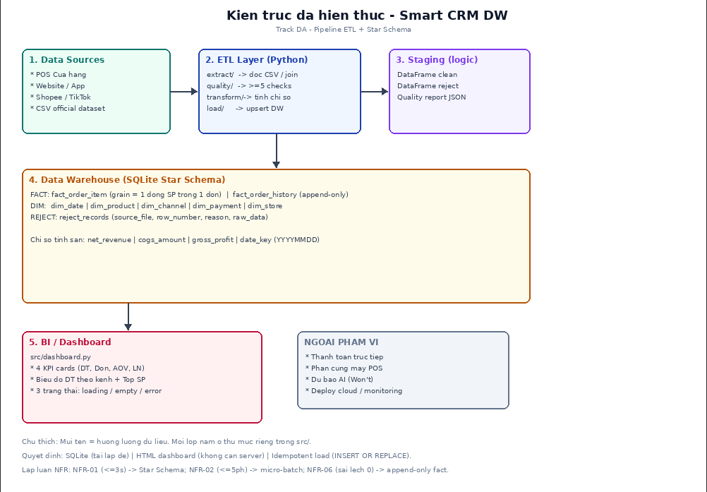

3.2. Lập luận lựa chọn kiến trúc
1. Vì NFR-01 yêu cầu Dashboard tải chỉ số ≤ 3 giây với 1.000.000 đơn hàng, tôi chọn Star Schema + bảng tổng hợp sẵn (aggregation tables), đánh đổi là tốn thêm dung lượng lưu trữ và tăng độ phức tạp ETL.
2. Vì NFR-02 yêu cầu độ trễ đồng bộ ≤ 5 phút, tôi chọn micro-batch ETL chạy định kỳ bằng Python + Staging, đánh đổi là tiêu tốn tài nguyên CPU/RAM định kỳ.
3. Vì NFR-06 yêu cầu sai lệch doanh thu = 0 VNĐ, tôi chọn Fact dạng immutable/append-only + bảng lịch sử trạng thái, đánh đổi là dung lượng bảng lịch sử tăng nhanh và cần chính sách lưu trữ dài hạn.

MỤC 4: MÔ HÌNH DỮ LIỆU CẤP CHUYÊN NGÀNH (DATA MODELING - TRACK DA)

4.1. Sơ đồ Luồng Dữ liệu (Data Flow Diagram - DFD)
Data Sources (CSV/API) → Staging (stg_order, stg_order_item) → Cleaning & Transformation (Python Pandas + Quality rules) → Star Schema DW (fact_order_item + Dimensions) → BI Dashboard / Excel Export.

4.2. GRAIN
Một dòng trong bảng fact_order_item đại diện cho một dòng sản phẩm trong một đơn hàng (order_item level) tại thời điểm nạp vào kho dữ liệu.

4.3. Bảng Fact: fact_order_item
Tên trường | Kiểu | Khóa | Mô tả
order_item_id | BIGINT | PK | Khóa chính dòng sản phẩm
order_id | VARCHAR(20) | FK | Mã đơn hàng nguồn
date_key | INT | FK | → dim_date (YYYYMMDD)
product_key | INT | FK | → dim_product
channel_key | INT | FK | → dim_channel
payment_key | INT | FK | → dim_payment
store_key | INT | FK | → dim_store
quantity | INT |  | Số lượng bán
gross_amount | NUMERIC(14,2) |  | Doanh thu gộp
discount_amount | NUMERIC(14,2) |  | Giảm giá
net_revenue | NUMERIC(14,2) |  | Doanh thu thuần
cogs_amount | NUMERIC(14,2) |  | Giá vốn
gross_profit | NUMERIC(14,2) |  | Lợi nhuận gộp
loaded_at | TIMESTAMP |  | Thời điểm nạp vào DW

4.4. Bảng Fact Lịch sử: fact_order_history (Append-only)
Ghi nhận mọi lần chuyển trạng thái đơn hàng; không UPDATE/DELETE (QT-06).
Tên trường | Kiểu dữ liệu | Khóa | Mô tả
history_id | BIGSERIAL | PK | Khóa chính
order_id | VARCHAR(20) |  | Mã đơn hàng
status | VARCHAR(20) |  | Trạng thái đơn hàng
event_timestamp | TIMESTAMP |  | Thời điểm phát sinh chuyển trạng thái
4.5. Bảng Dimension: dim_date
Tên trường | Kiểu dữ liệu | Khóa | Mô tả
date_key | INT | PK | Định dạng YYYYMMDD
full_date | DATE |  | Ngày đầy đủ
day_of_week | INT |  | Ngày trong tuần (1–7)
month | INT |  | Tháng (1–12)
quarter | INT |  | Quý (1–4)
year | INT |  | Năm
4.6. Bảng Dimension: dim_product
Tên trường | Kiểu dữ liệu | Khóa | Mô tả
product_key | INT | PK | Khóa chính dimension
product_code | VARCHAR(30) |  | Mã sản phẩm
product_name | VARCHAR(120) |  | Tên sản phẩm
category_name | VARCHAR(60) |  | Danh mục sản phẩm
unit_cost | NUMERIC(12,2) |  | Giá vốn đơn vị (Bình quân gia quyền)
4.7. Bảng Dimension: dim_channel
Tên trường | Kiểu dữ liệu | Khóa | Mô tả
channel_key | INT | PK | Khóa chính dimension
channel_name | VARCHAR(50) |  | Tên kênh (Website, App, POS, Shopee, TikTok Shop)
4.8. Bảng Dimension: dim_payment
Tên trường | Kiểu dữ liệu | Khóa | Mô tả
payment_key | INT | PK | Khóa chính dimension
payment_method | VARCHAR(50) |  | Phương thức thanh toán (COD, Chuyển khoản, Thẻ, Ví MoMo)
4.9. Bảng Dimension: dim_store (bổ sung theo feedback BT1)
Trước đây dim_store được dùng trong fact nhưng chưa có bảng mô tả cột – đã hoàn thiện.
Tên trường | Kiểu dữ liệu | Khóa | Mô tả
store_key | INT | PK | Khóa chính dimension
store_code | VARCHAR(20) |  | Mã cửa hàng
store_name | VARCHAR(100) |  | Tên cửa hàng
region | VARCHAR(50) |  | Khu vực / vùng miền
city | VARCHAR(50) |  | Thành phố
is_active | BOOLEAN |  | Cửa hàng còn hoạt động (true/false)
4.10. Bảng Reject (phục vụ BT2 – chất lượng dữ liệu)
Tên trường | Kiểu dữ liệu | Khóa | Mô tả
reject_id | BIGSERIAL | PK | Khóa chính
source_file | VARCHAR(120) |  | Tên file nguồn
row_number | INT |  | Số dòng trong file nguồn
reason | VARCHAR(255) |  | Lý do từ chối (quality rule)
raw_data | TEXT |  | Nội dung dòng gốc (JSON/text)
rejected_at | TIMESTAMP |  | Thời điểm ghi nhận reject
4.11. Quan hệ Star Schema
fact_order_item.date_key → dim_date.date_key
fact_order_item.product_key → dim_product.product_key
fact_order_item.channel_key → dim_channel.channel_key
fact_order_item.payment_key → dim_payment.payment_key
fact_order_item.store_key → dim_store.store_key
fact_order_history gắn với order_id (append-only, không FK bắt buộc để giữ hiệu năng ghi).
4.12. Công thức chỉ số (tính trong ETL / transform)
Net Revenue = quantity × unit_price − discount_amount
COGS = quantity × unit_cost (từ dim_product)
Gross Profit = Net Revenue − COGS
AOV = Σ Net Revenue / COUNT(DISTINCT order_id)

MỤC 5: WIREFRAME DÀNH CHO DASHBOARD (3 KHUNG MÀN HÌNH)
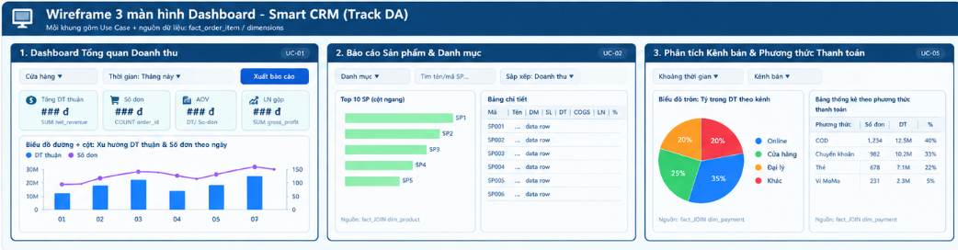

Khung Màn hình 1: Dashboard Tổng quan Doanh thu (Gắn với UC01, FR-01, FR-02)
- Thanh bộ lọc trên cùng:
Bộ lọc Cửa hàng | Bộ lọc Thời gian (Hôm nay, 7 ngày, Tháng này, Tùy chỉnh) | Nút Xuất Báo Cáo.
- Khung KPI Summary (4 card chỉ số):
  - Tổng Doanh thu thuần – nguồn: SUM(net_revenue) từ fact_order_item
  - Tổng Số đơn hàng – nguồn: COUNT(DISTINCT order_id) từ fact_order_item
  - Giá trị trung bình đơn (AOV) – nguồn: Tổng Net Revenue / Tổng số đơn
  - Lợi nhuận gộp & Tỷ suất % – nguồn: SUM(gross_profit) từ fact_order_item
- Khung biểu đồ chính:
Biểu đồ đường + cột kết hợp thể hiện xu hướng Doanh thu thuần và Số đơn hàng theo ngày.
Nguồn: fact_order_item nhóm theo date_key.

Khung Màn hình 2: Báo cáo Chi tiết Sản phẩm & Danh mục (Gắn với UC02, FR-03, FR-04)
- Thanh bộ lọc:
Lọc Danh mục | Ô tìm kiếm Tên/Mã sản phẩm | Sắp xếp theo (Doanh thu / Số lượng).
- Khung biểu đồ Top 10:
Biểu đồ cột ngang – Top 10 sản phẩm bán chạy nhất.
- Bảng dữ liệu chi tiết (Grid View):
Mã SP, Tên SP , Danh mục , Số lượng đã bán , Tổng Doanh thu , Giá vốn COGS , Lợi nhuận gộp , Tỷ trọng % doanh thu.
Highlight màu xanh cho Top 10.
Nguồn: fact_order_item JOIN dim_product.

Khung Màn hình 3: Phân tích Kênh bán & Phương thức Thanh toán (Gắn với UC05, FR-08, FR-09)
- Thanh bộ lọc:
Bộ lọc Khoảng thời gian | Bộ lọc Kênh bán.
- Biểu đồ tròn (Pie Chart):
Tỷ trọng Doanh thu theo kênh bán (Website, App, POS, Shopee, TikTok Shop).
Nguồn: fact_order_item JOIN dim_channel.
- Bảng thống kê Thanh toán:
Phương thức | Số đơn | Doanh thu thực thu | Tỷ trọng %
(COD, Chuyển khoản, Thẻ, Ví MoMo…).
Nguồn: fact_order_item JOIN dim_payment.

PHỤ LỤC: BẢNG KHAI BÁO SỬ DỤNG CÔNG CỤ AI

Công cụ | Dùng vào việc gì | Áp dụng ở phần nào | Đã kiểm chứng thế nào
ChatGPT / Claude | Gợi ý cấu trúc Star Schema, rà soát ma trận truy vết, sửa GRAIN và dim_store | Mục 1 (SRS), Mục 4 (Mô hình dữ liệu) | Đối chiếu tài liệu học phần; kiểm tra nhất quán thuật ngữ theo case study Mekong Mobile; tự viết lại bảng dim_store và GRAIN

Cam kết: Tôi xác nhận đã đọc, hiểu và chịu trách nhiệm về toàn bộ nội dung nộp.
- Người thực hiện: Hồ Thị Ngọc Quỳnh
- MSSV: 2374802010426
- Ngày lập: 15/10/2026

